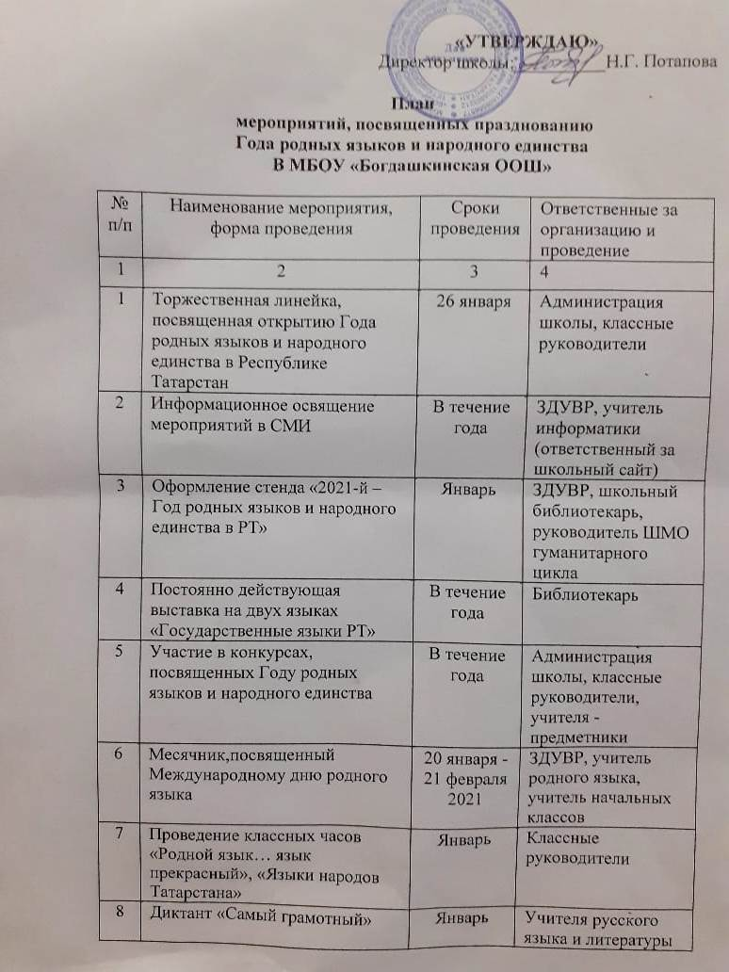

9 | Школьный тур конкурса «Живая классика» | Январь | Учителя русского языка, классные руководители
10 | Оформление стенда «В мире русского языка» | Январь | Учителя русского языка и литературы
11 | Выставка книг поэтов – земляков, прозаиков - земляков | Февраль | Библиотекарь
12 | Торжественные мероприятия, приуроченные к Международному дню родного языка. | 21 февраля | Учителя- предметники  Классные руководители
13 | Школьный этап конкурса «Джалиловские чтения» | Февраль | ЗДУВР
14 | Чтение произведений М. Джалиля на чувашском языке | Февраль | Учитель родного языка и литературы
15 | Внеклассное мероприятие «Эп чăваш ачи» | Февраль | Учитель родного языка и литературы
16 | Акция «Ыр кăмаллăх сăмахĕсене пĕлетĕр – и?» | Февраль | Учитель родного языка и литературы
17 | Участие в семинарах, конференциях различного уровня | В течение года | Администрация, учителя - предметники
18 | Инсценировки народных сказок | Февраль | Классные руководители
19 | Муниципальный этап Всероссийского конкурса мастер-классов учителей родного языка и литературы "Туган тел" ("Родной язык") | Февраль | Учитель родного языка
20 | Конкурс на лучший национальный костюм народов Поволжья | Февраль | Директор сельского дома культуры
21 | Издание книжки – раскладушки «Пуплев этикечĕ» | Февраль | Учитель родного языка
22 | Мастер – класс «Чувашские народные куклы» | Март | Учитель начальных классов
23 | Участие в муниципальном этапе «Без берге» | Март | Классные руководители
24 | Конкурс чтецов «Тÿпере пин çăлтăр, çĕр çинче пĕр анне» | Март | Учитель родного языка и литературы
25 | Просмотр мультфильмов по сказкам народов Поволжья | Март | Учитель искусства
26 | Просмотр спектакля на чувашском языке «Аннене анне теççĕ» | Март | Учитель искусства
27 | Конкурсная программа «Шкул пики- «2021 | Март | ЗДУВР
28 | Мастер – класс «Национальный фартук» | Март | ЗДУВР
29 | Муниципальный конкурс видеороликов «Тукай язы», посвященный 135- летию со дня рождения Г.Тукая | Апрель | Классные руководители
30 | Внеклассное мероприятие «Тукай» | Апрель | ЗДУВР
31 | Конкурс рисунков по произведениям Г. Тукая и И. Яковлева | Апрель | Учитель искусства
32 | Участие в акции «Мин татарча сойлешем» | Апрель | Классный рук. 8 класса
33 | День чувашского языка | 26 апреля | Учитель родного языка
34 | Работа с сайтом Свободный биолог» на родном и русском яз. | Апрель | Учитель родного языка
35 | Выставка «Необычность чувашских узоров» | Апрель | Библиотекарь
36 | Школьный этап конкурса «Грамотность на кончике пера» | Апрель | Учитель родного языка, начальных классов
37 | Выставка «Хоровод дружбы» | Май | Учащиеся 6 класса
38 | Участие в районной краеведческой эстафете «Традиции и обычаи земли Тетюшской» | Май | Библиотекарь Богдашкинской межпоселенч. библиотеки
39 | Внеклассное мероприятие «Многоликая ложка» | Май | Учитель искусства
40 | Участие в республиканском конкурсе сочинений «Тăван чĕлхем» | Май | Учитель родного языка
41 | Участие в республиканском конкурсе метод. разработок уроков «Чи лайăх тăван чĕлхе урокĕ» | Май | Учитель родного языка
42 | Защита индивидуальных проектов учащихся 9 класса | Май | Учитель родного языка, кл. руководитель
43 | Направление учащихся в летние профильные лагеря «Дуслык», «Нурлы алан» | Июнь | Администрация школы
44 | Акция «Читаем Пушкина» | Июнь | Учителя русского языка и литературы
45 | Конкурс среди родительской общественности на изготовление макета русской печи | Июнь | Классные руководители
46 | Участие учащихся, родителей, учителей на районном празднике «Сабантуй» | Июнь | Администрация школы
47 | Онлайн – конкурс национальных блюд «Моя мама – лучший повар» | Июнь | Учитель технологии
48 | Виртуальная экскурсия по Национальному музею РТ | Июнь | Классные руководители
49 | Подвижные игры, конкурсы под песни на языках народов РТ | Июль | Учитель физической культуры
50 | Экскурсия в музей Рыбы, Мемориальный музей И. Я. Яковлева в Кошки – Ново _ Тимбаево | Июль | Классные руководители
51 | «Хлеб – всему голова». Традиции народов Татарстана | Июль | Библиотекарь Богдашкинской межпоселенч. библиотеки
52 | Всемирный день коренных народов. Конкурс плакатов «В единстве – сила» | Июль | Учителя технологии, искусства
53 | День государственного флага. Конкурс поделок. | Август | Учитель начальных классов
54 | Онлайн – флешмоб «Наследие моего народа» (размещение в соц. сетях фото в нац. костюмах» | Август | Классные руководители
55 | Мастер классы «Из глубины веков» | Август | Сельский дом культуры
56 | Создание видеоролика и брошюры « Запрягание лошади- правила и пошаговая инструкция» | Август | Жуковское сельское поселение, ЗДВР
57 | День знаний. Выступление на языках народов Поволжья. | Сентябрь | ЗДВР
58 | «Умники и умницы: Чистое слово» | Сентябрь | Учителя русского языка
59 | Классные часы: «Родной язык – душевный язык», «Родной язык дорог каждому из нас», “О родной язык, прекрасный материнский язык”, “Бережное отношение к родному языку” | Сентябрь | Классные руководители
60 | Международный день грамотности. Лингвистическая игра | Сентябрь | Учителя русского языка
61 | Мастер -класс «Татарские народные узоры» | Октябрь | Классный руководитель 9 класса
62 | День пожилых. Концерт для ветеранов школы. (выступление на разных языках) | Октябрь | ЗДВР, учитель искусства
63 | День учителя. ((выступление на разных языках) | Октябрь | ШУС
64 | Анкетирование «Народные традиции вашей семьи» | Октябрь | ШУС
65 | «В единстве народа – сила государства». Библиотечный урок | Ноябрь | Библиотекарь
66 | День народного единства -  российский государственный праздник. Классные часы. | 4 ноября | Классные руководители
67 | День словаря | 19 ноября | Учителя русского языка
67 | День матери. Литературно- музыкальная композиция для родителей. (выступление на разных языках) | Ноябрь | ЗДВР, руководитель ШМО гуманитарного цикла, учитель искусства
68 | В мире сказок. (просмотр сказок на разных языках) | Декабрь | Учителя - предметники
69 | Литературно- музыкальная композиция, посвященная закрытию Года родных языков и народного единства в РТ | Декабрь | Администрация школы, классные руководители, учителя- предметники
70 | Участие в районных и республиканских олимпиадах школьников | В течение года | Учителя русского, родного яз.

